附表：
第十师北屯市新增历史遗留废弃矿山基本情况表

序号 | 图斑编号 | 位置 | 中心坐标 |  | 图斑面积（公顷） | 图斑影像
序号 | 图斑编号 | 位置 | 经度 | 纬度 | 图斑面积（公顷） | 图斑影像
1 | WS6543265010060084 | 第十师186团6连 | 85°37'16" | 47°34'07" | 5.34 | 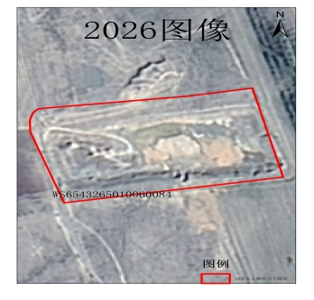
2 | CT6543012016000066003 | 第十师187团7连 | 87°51'34" | 47°14'47" | 0.58 | 